การเข้าเฝ้าทั่วไปประจำปี 2015: บทบาทสำคัญยิ่งของบรรดามารดาในพระศาสนจักรและในประชาคมคริสตชน

นครรัฐวาติกัน, 7 มกราคม 2014 (VIS) –

"วันแรกของปี คือวันสมโภชพระนางมารีย์พระชนนีพระเจ้า แล้วก็วันสมโภชพระคริสตเจ้าแสดงองค์ ซึ่งระลึกถึงการเข้าเฝ้าพระกุมารของโหราจารย์.
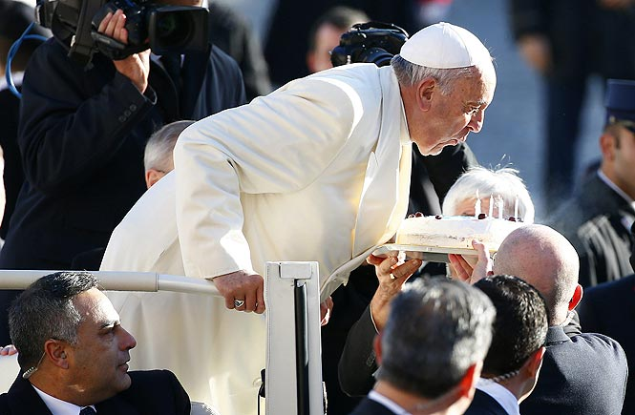
นักบุญมัทธิว ผู้ประพันธ์พระวรสารเขียนว่า “เขาเข้าไปในบ้าน พบพระกุมารกับพระนางมารีย์พระมารดา จึงคุกเข่าลงนมัสการพระองค์” เป็นพระมารดาที่ให้กำเนิดพระองคื ซึ่งเสนอพระบุตรแก่โลก. พระองค์ประทานพระเยซูเจ้าแก่เรา”. ด้วยพระวาจาเหล่านี้ สมเด็จพระสันตะปาปาฟรานซิสเริ่มสอนคำสอนแรกของเช้าวันพุทธแก่ผู้เข้าเฝ้ากลุ่มแรกของปี 2015 ,ซึ่งพระองค์ทรงสอนเกี่ยวกับผู้เป็นมารดา,ทั้งในครอบครัวและในชุมชนคริสตชน

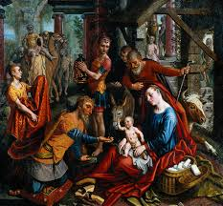
"มนุษย์ทุกคนเป็นหนี้ชีวิตของเธอ, และเป็นหนี้มากของการดำรงอยู่ต่อมาของตน,การอบรมเรื่องมนุษย์และชีวิตจิตแก่มารดา” สมเด็จพระสันตะปาปาทรงย้ำว่า "อย่างไรก็ตาม ถึงแม้ว่า มารดาเป็นที่ยกย่องอย่างสูงจากประเด็นที่เป็นสัญลักษณ์,เธอจะได้ฟังและช่วยน้อยมากในชีวิตประจำวันของเธอ,และบทบาทสำคัญอย่างยิ่งในสังคมที่ไม่ได้รับการพิจารณามาก .ในทางตรงกันบ่อยครั้งความเต็มใจของบรรดามารดาที่เสียสละตัวเองสำหรับบุตรของตนถูกทำลาย เพื่อประหยัดค่าใช้จ่ายในสังคม "
แม้จะอยู่ในชุมชนคริสตชน มารดามักไม่ได้รับการพิจารณา "อย่างไรก็ตาม ก็เป็นศูนย์กลางของชีวิตของพระศาสนจักรที่มีพระมารดาของพระเยซูเจ้า ... มันเป็นสิ่งจำเป็นในการทำความเข้าใจมากขึ้น ว่าต่อสู้ในชีวิตประจำวันของพวกเขาจะมีประสิทธิภาพในการทำงานและใส่ใจและรักใคร่คนที่บ้าน; เราต้องเข้าใจดีขึ้น ในสิ่งที่พวกเขาปรารถนาที่จะอยู่ในลำดับการแสดงผลที่ดีที่สุดและเป็นของแท้มากที่สุดของการปลดปล่อยของพวกเขา "
บรรดามารดาคือ "ยาแก้พิษที่แข็งแกร่งต่อแนวคิดปัจเจกนิยม ... พวกเขาเป็นผู้ที่เกลียดสงครามมากที่สุด, ซึ่งฆ่าบุตรของพวกเขา. Archbishop Oscar Arnulfo Romero กล่าวว่า บรรดามารดาที่ดำเนินชีวิต 'มรณสักขีของมารดา'. ในบทเทศน์ในงานศพของพระสงฆ์ ที่ถูกฆ่าในตายหมู่,เขากล่าวว่าสะท้อนสภาสังคายนาวาติกันครั้งที่สองว่า "เราทุกคนต้องเต็มใจที่จะตายเพื่อความเชื่อของเรา, แม้ว่า องค์พระผู้เป็นเจ้าไม่ได้ให้เราเกียรตินี้ ก็ตาม... การให้ชีวิตไม่ ไม่เพียง แต่หมายถึงการถูกฆ่าตาย; ให้ชีวิต,มีจิตตารมณ์ของความเป็นมรณสักขี, เป็นการให้ชีวิตใน ในความเงียบในการภาวนาทุกวัน, ในการเติมเต็มอย่างซื่อสัตย์ ให้ชีวิตเพียงเล็กน้อยในคราวเดียว. ใช่,เป็นการได้รับจากแม่,ที่ไม่ต้องกลัว,กับความเรียบง่ายของมรณสักขีเยี่ยงมารดา,ที่ตั้งครรภ์เด็กในครรภ์ของเธอ,ให้ชีวิต, เลี้ยงดู,และดูแลเขาด้วยความรัก. มันเป็นชีวิตให้ มันเป็นมรณสักขีกรรม”. 'ใช่ การเป็นมารดา ไม่ได้หมายความเพียงแค่นำบุตรเข้าสู่โลก, แต่มันก็เป็นทางเลือกของชีวิต, การตัดสินใจที่จะให้ชีวิต. "
"สังคมโดยไม่มีมารดาจะเป็นสังคมที่ไม่ใช่มนุษย์, ขณะที่เป็นมารดารู้วิธีการที่จะแสดงความอ่อนโยน,การจงรักภักดีและความเข้มแข็งทางศีลธรรม,แม้จะอยู่ในช่วงเวลาของความยากลำบากที่ยิ่งใหญ่ที่สุด.มารดามักจะถ่ายทอดความรู้สึกที่ลึกที่สุดของการปฏิบัติทางศาสนา ... มันเป็นสารที่มารดา ผู้เชื่อในวิธีที่จะถ่ายทอดโดยไม่มีคำอธิบายมาก สิ่งนี้มาถึงภายหลัง, แต่เมล็ดพันธุ์ของความเชื่อจะปลูกในช่วงเวลาอันล้ำค่าเหล่านั้นเป็นครั้งแรก. ไม่มีมารดา... ความเชื่อจะสูญเสียความอบอุ่น เรียบง่ายที่ลึกซึ้ง "
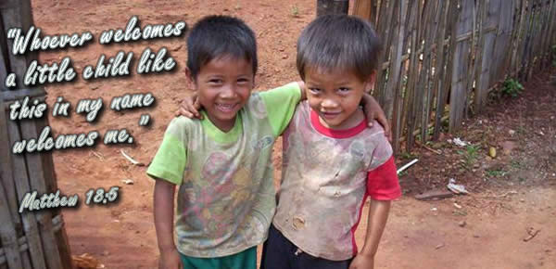
"และพระศาสนจักรเป็นมารดา" สมเด็จพระสันตะปาปาอุทาน "เราไม่ใช่เด็กกำพร้า; เราเป็นบุตร,เรามีมารดา- พรหมจารี,พระมารดาแห่งพระศาสนจักรและเป็นมารดาของเรา. เราไม่ได้เป็นเด็กกำพร้า, แต่เราเป็นลูกของพระศาสนจักร, เราเป็นลูกของพระนางมารีย์และของมารดาของเรา. ขอบพระคุณพระมารดาที่รัก,สำหรับสิ่งที่คุณจะอยู่ในครอบครัว และสำหรับสิ่งที่คุณให้กับพระศาสนจักรและโลก. พระศาสนจักรที่รักของเรา.ขอขอบคุณคุณสำหรับการเป็นมารดา. และพระนางมารีย์ ซึ่งเป็นพระมารดาของพระเจ้า,ขอขอบคุณสำหรับการถวายเราแด่ถึงพระเยซูเจ้า.

